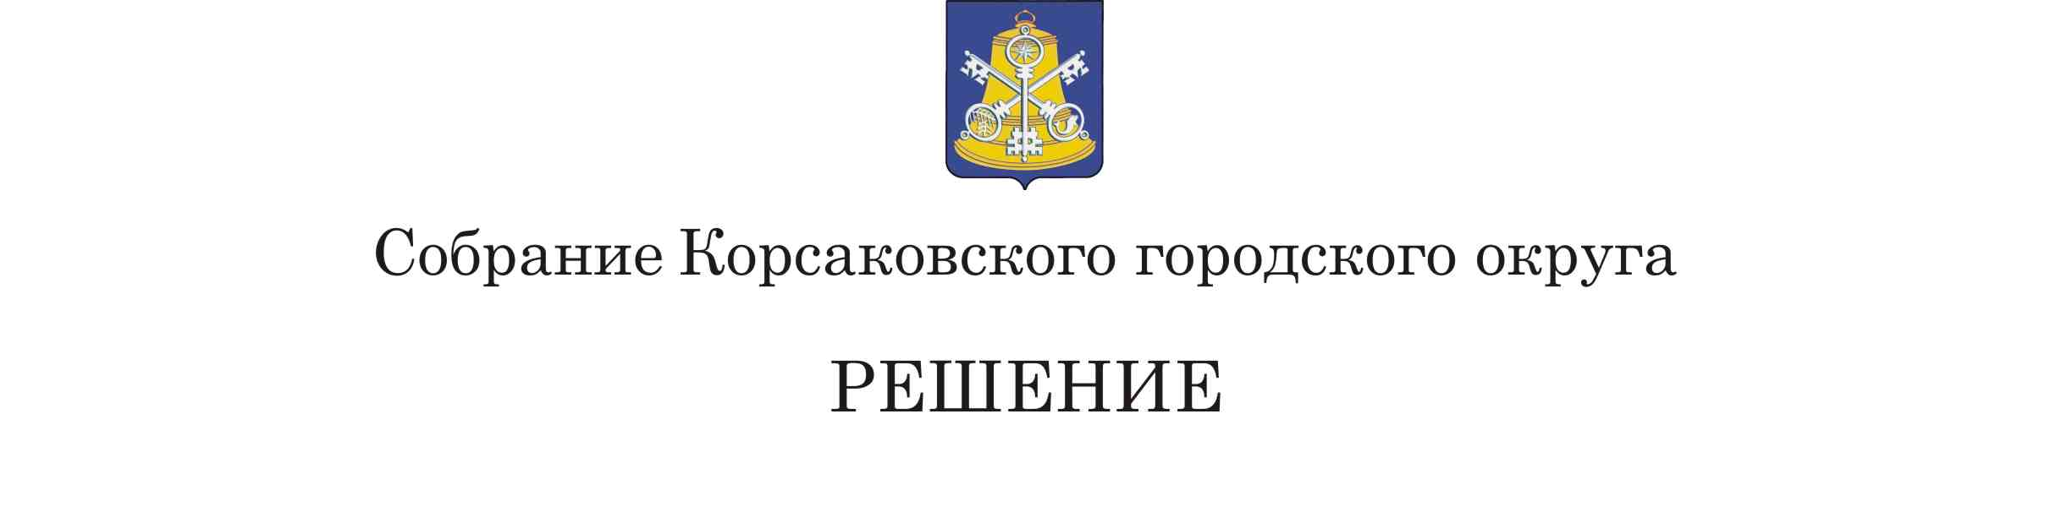

Принято__ __ № ___ ____

На___-м____ заседании 6 - го созыва

Об установлении границ территориального
общественного самоуправления (город
Корсаков, улица Октябрьская, дом 11)

На основании статьи 27 Федерального закона от 06.10.2003 № 131-ФЗ «Об общих принципах организации местного самоуправления в Российской Федерации», статьи 18 Устава муниципального образования «Корсаковский городской округ» Сахалинской области, ходатайства инициативной группы граждан, проживающих в доме 11 по улице Октябрьской в городе Корсакове Сахалинской области, Собрание РЕШИЛО:
1. Установить границы территории, на которой осуществляется территориальное общественное самоуправление в доме 11 по улице Октябрьской в городе Корсакове Сахалинской области, которые проходят по следующим границам (согласно прилагаемой схеме):
- с северной стороны в 4 метрах от многоквартирного дома по улице Октябрьской, 11;
- с восточной стороны в 14 метрах от многоквартирного дома по улице Октябрьской, 11;
- с южной стороны в 3 метрах от многоквартирного дома по улице Октябрьской, 11;
- с западной стороны в 3 метрах от многоквартирного дома по улице Октябрьской, 11.
Координатное описание границ территории ТОС:
Обозначение характерных точек границ ТОС | КООРДИНАТЫ, М
 | X | Y
1 | 6344,66 | 5805,01
2 | 6347,93 | 5835,80
3 | 6289,62 | 5842,04
4 | 6285,67 | 5810,23
1 | 6344,66 | 5805,01
Площадь территории ТОС |  | 1856 кв. м
2. Опубликовать настоящее решение в газете «Восход».

Председатель Собрания
Корсаковского городского округа Л.Д. Хмыз

Мэр

Корсаковского городского округа А.В. Ивашов

